Spring MVC课程教案

版本号：JAVAEE1.0

密 级：受控文档

课

程

标

准

化

2018年07月01日

1.文档属性

|  |  |
| --- | --- |
| 文档属性 | 内容 |
| 项目/任务名称： |  |
| 项目/任务编号： |  |
| 文档名称： |  |
| 文档编号： |  |
| 文档状态： |  |
| 作 者： | 实训部开发组 |
| 文档评审通过日期： |  |
| 评审负责人签字： |  |
| 参考模板： |  |

2.文档变更过程

|  |  |  |  |
| --- | --- | --- | --- |
| 版本 | 修正日期 | 修正人 | 描述 |
|  |  |  |  |
|  |  |  |  |
|  |  |  |  |
|  |  |  |  |
|  |  |  |  |
|  |  |  |  |

目录

1 SpringMVC架构 5

1.1 Spring mvc介绍 5

1.2 Web MVC 5

2 SpringMVC入门 6

2.1 第一步:建立Web项目，导入jar包 7

2.2 第二步：前端控制器配置 7

2.2.1 Servlet拦截方式 8

2.3 第三步：springmvc配置文件 8

2.4 第四步：处理器开发 9

2.5 第五步：处理器配置(配置Handler) 10

2.6 第六步：配置视图解析器 10

2.7 第七步：视图开发 11

2.8 第八步：部署在tomcat测试 11

3 SpringMVC核心和工作流程 12

3.1 Spring web mvc 架构 12

3.1.1 架构图 12

3.1.2 架构流程 13

3.2 DispatcherServlet 前端控制器 13

3.3 HandlerMapping处理器映射器 14

3.4 HandlerAdapter处理器适配器 15

3.5 视图解析器 15

4 SpringMVC注解开发 16

4.1 新建web项目，导入jar，配置前端控制器 16

4.2 springmvc配置文件—注解方式 16

4.3 注解的Controller开发 17

4.3.1 注解的Controller代码 17

4.3.2 组件扫描器 17

4.4 配置视图解析器 17

4.5 <mvc:annotation-driven> 注解驱动 18

5 Springmvc的注解详解 18

5.1 @RequestMapping 18

5.1.1 注解的使用 18

5.1.2 注解的属性 19

5.2 参数类型和返回类型 20

5.2.1 返回ModelAndView 20

5.2.2 返回void 21

5.2.3 返回字符串 22

6 数据绑定 23

6.1 默认支持的数据类型 23

6.2 简单数据类型 24

6.3 简单POJO类型 25

6.4 包装POJO类型 27

6.5 自定义参数绑定 29

6.6 集合类 30

6.7 与struts2不同 32

7 JSON数据交互 33

7.1 JSON概述 33

7.1.1 JSON 语法规则 33

7.1.2 JSON 类型 33

7.2 JSON数据转换 34

7.3 JSON数据转换案例 34

7.4 RESTful支持 38

8 拦截器 39

8.1 定义 39

8.2 拦截器定义 40

8.3 拦截器配置 40

8.4 拦截器的执行流程 41

8.4.1 单个拦截器执行流程 41

8.4.2 多个拦截器执行顺序 41

9 文件上传下载 42

9.1 文件上传 42

9.1.1 form表单 42

9.1.2 配置解析器 42

9.1.3 依赖包 43

9.1.4 文件上传控制类 43

9.2 文件下载 44

# SpringMVC架构

## Spring mvc介绍

Spring MVC是一种基于Java的实现了Web MVC设计模式的请求驱动类型的轻量级Web框架，即使用了MVC架构模式的思想，将web层进行职责解耦，基于请求驱动指的就是使用请求-响应模型，框架的目的就是帮助我们简化开发，Spring Web MVC也是要简化我们日常Web开发的。

## Web MVC

模型-视图-控制器（MVC）是一个众所周知的以设计界面应用程序为基础的[设计模式](http://www.amazon.cn/gp/product/B001130JN8/ref=as_li_qf_sp_asin_il_tl?ie=UTF8&tag=importnew-23&linkCode=as2&camp=536&creative=3200&creativeASIN=B001130JN8)。它主要通过分离**模型、视图及控制器**在应用程序中的角色将业务逻辑从界面中解耦。通常，模型负责封装应用程序数据在视图层展示。视图仅仅只是展示这些数据，不包含任何业务逻辑。控制器负责接收来自用户的请求，并调用后台服务（manager或者dao）来处理业务逻辑。处理后，后台业务层可能会返回了一些数据在视图层展示。控制器收集这些数据及准备模型在视图层展示。MVC模式的核心思想是将业务逻辑从界面中分离出来，允许它们单独改变而不会相互影响。

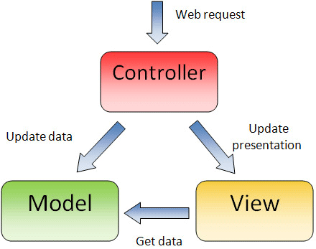

mvc设计模式在b/s系统下应用：

1发起请求

C 控制器controller

作用：接收请求，响应处理结果，没有业务逻辑

5 响应结果

M 模型

pojo

service

dao

2请求业务处理

V 视图 View

将模型数据展示给用户

4 向view中填充模型数据

3返回模型

客户端

1. 用户发起request请求至控制器(Controller)

控制接收用户请求的数据，委托给模型进行处理

1. 控制器通过模型(Model)处理数据并得到处理结果

模型通常是指业务逻辑

1. 模型处理结果返回给控制器
2. 控制器将模型数据在视图(View)中展示

web中模型无法将数据直接在视图上显示，需要通过控制器完成。如果在C/S应用中模型是可以将数据在视图中展示的。

1. 控制器将视图response响应给用户

通过视图展示给用户要的数据或处理结果。

# SpringMVC入门

Spring Mvc具有以下特点：

* 是pring框架的一部分，可以方便的利用spring所提供的其他功能
* 灵活性强，易于与其他框架集成
* 提供了一个前端控制器DispatcherServlet,使开发人员无须额外的开发控制器对象
* 可以自动的绑定用户输入，并能正确的转换数据类型
* 内置了常见的效验器，可以效验用户输入
* 支持国际化
* 支持多种视图技术。它支持JSP/FreeMarker等
* 使用基于XML的配置文件，在编译后，不需要重新编译应用程序。

*****

## 第一步:建立Web项目，导入jar包

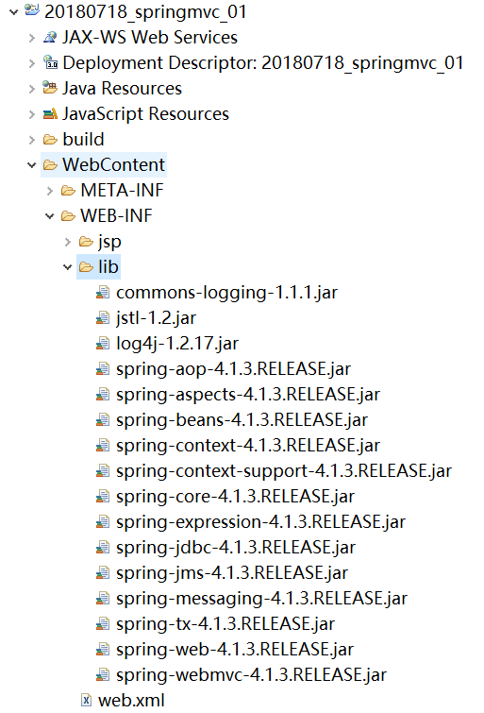

## 第二步：前端控制器配置

在WEB-INF\web.xml中配置前端控制器DispatcherServlet

|  |
| --- |
| <servlet>  <!-- 配置前端控制器 -->  <servlet-name>springmvc</servlet-name>  <servlet-class>org.springframework.web.servlet.DispatcherServlet</servlet-class>  <!-- 初始化时加载配置文件 -->  <init-param>  <param-name>contextConfigLocation</param-name>  <param-value>classpath:springmvc.xml</param-value>  </init-param>  <!-- 表示容器在启动时 当前Servlet的加载顺序 -->  <load-on-startup>1</load-on-startup>  </servlet>  <servlet-mapping>  <servlet-name>springmvc</servlet-name>  <url-pattern>*.action</url-pattern>  </servlet-mapping> |

* load-on-startup：表示servlet随服务启动；
* url-pattern：*.action的请交给DispatcherServlet处理。
* contextConfigLocation：指定springmvc配置的加载位置(配置处理器映射器和适配器)，如果不指定则默认加载WEB-INF/[DispatcherServlet 的Servlet 名字]-servlet.xml。
* url-pattern：

第一种:*.action,访问以.action结尾由DispatcherServlet进行解析

第二种:/,所有访问的地址都有DispatcherServlet进行解析，对于静态文件的解析不需要DispatcherServlet解析

### Servlet拦截方式

1、拦截固定后缀的url，比如设置为 *.do、*.action， 例如：/user/add.action

此方法最简单，不会导致静态资源（jpg,js,css）被拦截。

2、拦截所有，设置为/，例如：/user/add /user/add.action

此方法可以实现REST风格的url，很多互联网类型的应用使用这种方式。

但是此方法会导致静态文件（jpg,js,css）被拦截后不能正常显示。需要特殊处理。

3、拦截所有，设置为/*，此设置方法错误，因为请求到Action，当action转到jsp时再次被拦截，提示不能根据jsp路径mapping成功。

## 第三步：springmvc配置文件

springmvc.xml

|  |
| --- |
| <beans xmlns=*"http://www.springframework.org/schema/beans"*  xmlns:xsi=*"http://www.w3.org/2001/XMLSchema-instance"* xmlns:context=*"http://www.springframework.org/schema/context"*  xmlns:mvc=*"http://www.springframework.org/schema/mvc"*  xsi:schemaLocation=*"*  *http://www.springframework.org/schema/beans http://www.springframework.org/schema/beans/spring-beans.xsd*  *http://www.springframework.org/schema/context http://www.springframework.org/schema/context/spring-context.xsd*  *http://www.springframework.org/schema/mvc http://www.springframework.org/schema/mvc/spring-mvc.xsd"*>  </beans> |

springmvc默认加载WEB-INF/[前端控制器的名字]-servlet.xml，也可以在前端控制器定义处指定加载的配置文件，如下：

<init-param>

<param-name>contextConfigLocation</param-name>

<param-value>classpath:springmvc.xml</param-value>

</init-param>

如上代码，通过contextConfigLocation加载classpath下的springmvc.xml配置文件。

配置处理器适配器

在springmvc.xml文件配置如下：

|  |
| --- |
| <!-- 处理器适配器 -->  <!-- SimpleControllerHandlerAdapter：简单控制器处理适配器 -->  <!-- 可以执行那种处理器呢？所有实现了Controller接口的处理器 -->  <bean class=*"org.springframework.web.servlet.mvc.SimpleControllerHandlerAdapter"*></bean>  <!-- 处理器映射器 HandlerMapping-->  <!-- 将bean的name作为请求的url：同时url要以.action结尾 -->  <bean class=*"org.springframework.web.servlet.handler.BeanNameUrlHandlerMapping"*></bean> |

* SimpleControllerHandlerAdapter：即简单控制器处理适配器，所有实现了org.springframework.web.servlet.mvc.Controller 接口的Bean作为

Springmvc的后端控制器。

* BeanNameUrlHandlerMapping：表示将定义的Bean名字作为请求的url，需要将编写的controller在spring容器中进行配置，且指定bean的name为请求的url，且必须以.action结尾。

## 第四步：处理器开发

在src的com.hpe.controller路径下新建FirstController对象，该对象需要实现Controller接口，如下图

|  |
| --- |
| **public** **class** FirstController **implements** Controller{  @Override  **public** ModelAndView handleRequest(HttpServletRequest request, HttpServletResponse response) **throws** Exception {  // **TODO** Auto-generated method stub  //创建ModelAndView 填充数据、设置视图  ModelAndView mv = **new** ModelAndView();  //向模型对象中填充数据 相当于request.setAttribute()  mv.addObject("msg", "这是我的第一个Spring Mvc程序");  //设置视图  mv.setViewName("user");  **return** mv;  }  } |

## 第五步：处理器配置(配置Handler)

将编写的Handler在spring容器中进行加载。

在springmvc.xml文件配置如下：

|  |
| --- |
| <!-- 配置controller的bean -->  <bean id=*"firstController"* class=*"com.hpe.controller.FirstController"* name=*"/first.action"*></bean> |

name="/first.action"：前边配置的处理器映射器为BeanNameUrlHandlerMapping，如果请求的URL 为“上下文/first.action”将会成功映射到FirstControler控制器。

## 第六步：配置视图解析器

在springmvc.xml文件配置如下：

|  |
| --- |
| <!-- 视图解析器，支持jsp -->  <bean class=*"org.springframework.web.servlet.view.InternalResourceViewResolver"*>  <property name=*"viewClass"* value=*"org.springframework.web.servlet.view.JstlView"*/>  <property name=*"prefix"* value=*"/WEB-INF/jsp/"*></property>  <property name=*"suffix"* value=*".jsp"*></property>  </bean> |

InternalResourceViewResolver：支持JSP视图解析

viewClass：JstlView表示JSP模板页面需要使用JSTL标签库，所以classpath中必须包含jstl的相关jar 包；

prefix 和suffix：查找视图页面的前缀和后缀，最终视图的址为：

前缀+**逻辑视图名**+后缀，逻辑视图名需要在controller中返回ModelAndView指定，比如逻辑视图名为hello，则最终返回的jsp视图地址 “WEB-INF/jsp/hello.jsp”

## 第七步：视图开发

创建/WEB-INF/jsp/user.jsp视图页面：

|  |
| --- |
| <%@ page language=*"java"* contentType=*"text/html; charset=UTF-8"*  pageEncoding=*"UTF-8"*%>  <!DOCTYPE html PUBLIC "-//W3C//DTD HTML 4.01 Transitional//EN" "http://www.w3.org/TR/html4/loose.dtd">  <html>  <head>  <meta http-equiv=*"Content-Type"* content=*"text/html; charset=UTF-8"*>  <title>Insert title here</title>  </head>  <body>  welcome to user.jsp!! <br>  ${msg }  </body>  </html> |

## 第八步：部署在tomcat测试

通过请求：<http://localhost:8080/>项目名/first.action，页面如下：

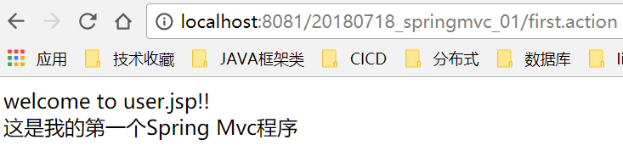

处理器映射器根据url找不到Handler，报下边的错误。说明url错误

**HTTP Status 404 - /20180818_springmvc_01/user.action1**

处理器映射器根据url找到了Handler，转发的jsp页面找到，报下边的错误，说明jsp页面地址错误了。

**HTTP Status 404 - /20180818_springmvc_01/WEB-INF/jsp/user.jsp**

# SpringMVC核心和工作流程

## Spring web mvc 架构

### 架构图

在最简单的Spring MVC应用程序中，控制器是唯一的你需要在Java web部署描述文件（即web.xml文件）中配置的Servlet。Spring MVC控制器 ——通常称作Dispatcher Servlet，实现了前端控制器设计模式。并且每个web请求必须通过它以便它能够管理整个请求的生命周期。

当一个web请求发送到Spring MVC应用程序，dispatcher servlet首先接收请求。然后它组织那些在Spring web应用程序上下文配置的（例如实际请求处理控制器和视图解析器）或者使用注解配置的组件，所有的这些都需要处理该请求。

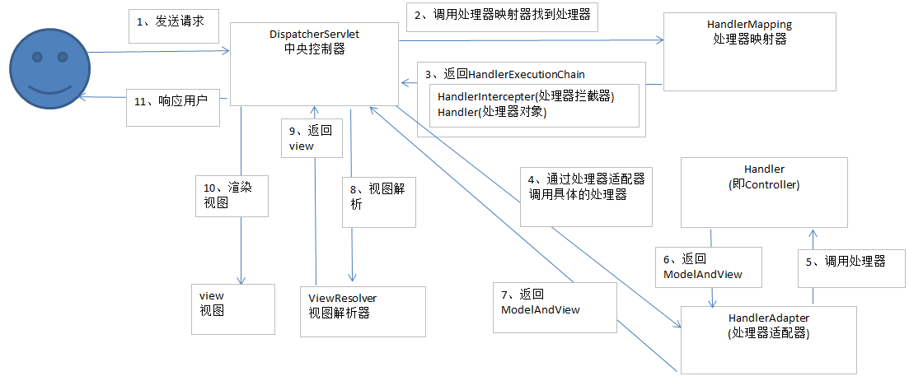

### 架构流程

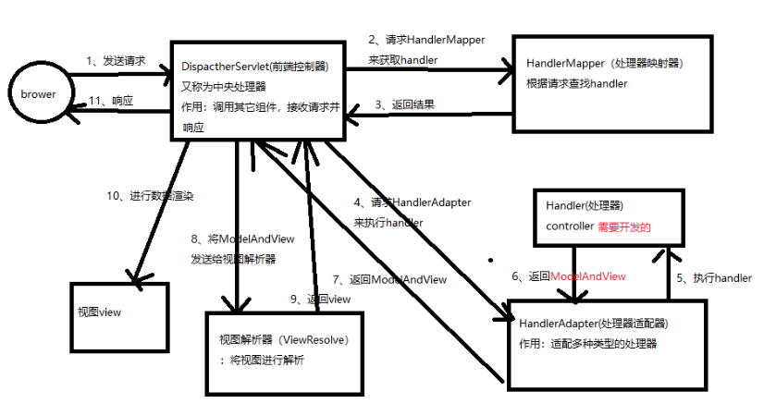

第一步：发起请求到前端控制器(DispatcherServlet)

第二步：前端控制器请求HandlerMapping查找 Handler

可以根据xml配置、注解进行查找

第三步：处理器映射器HandlerMapping向前端控制器返回Handler

第四步：前端控制器调用处理器适配器去执行Handler

第五步：处理器适配器去执行Handler

第六步：Handler执行完成给适配器返回ModelAndView

第七步：处理器适配器向前端控制器返回ModelAndView

ModelAndView是springmvc框架的一个底层对象，包括 Model和view

第八步：前端控制器请求视图解析器去进行视图解析

根据逻辑视图名解析成真正的视图(jsp)

第九步：视图解析器向前端控制器返回View

第十步：前端控制器进行视图渲染

视图渲染将模型数据(在ModelAndView对象中)填充到request域

第十一步：前端控制器向用户响应结果

## DispatcherServlet 前端控制器

用户请求到达前端控制器，它就相当于mvc模式中的c，dispatcherServlet是整个流程控制的中心，由它调用其它组件处理用户的请求，dispatcherServlet的存在降低了组件之间的耦合性。作用接收请求，响应结果，相当于转发器，中央处理器

DispathcerServlet作为springmvc的中央调度器存在，DispatcherServlet创建时会默认从DispatcherServlet.properties文件加载springmvc所用的各各组件，如果在springmvc.xml中配置了组件则以springmvc.xml中配置的为准，DispatcherServlet的存在降低了springmvc各各组件之间的耦合度。

**在SpringMVC的jar包中含有一个默认配置文件，如果没有在springmvc.xml配置，就默认使用DispatcherSerlvet.properties的配置如下图：

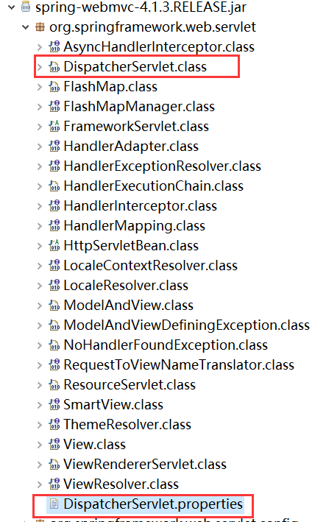

## HandlerMapping处理器映射器

HandlerMapping 负责根据request请求找到对应的Handler处理器及Interceptor拦截器，将它们封装在HandlerExecutionChain 对象中给前端控制器返回。

HandlerMapping负责根据用户请求找到Handler即处理器，springmvc提供了不同的映射器实现不同的映射方式，例如：配置文件方式，实现接口方式，注解方式等。

作用:根据请求的url查找handler

**BeanNameUrlHandlerMapping**处理器映射器，根据请求的url与spring容器中定义的bean的name进行匹配，从而从spring容器中找到bean实例。

|  |
| --- |
| <!-- 处理器映射器 HandlerMapping-->  <!-- 将bean的name作为请求的url：同时url要以.action结尾 -->  <bean class=*"org.springframework.web.servlet.handler.BeanNameUrlHandlerMapping"*></bean> |

## HandlerAdapter处理器适配器

HandlerAdapter会根据适配器接口对后端控制器进行包装（适配），包装后即可对处理器进行执行，通过扩展处理器适配器可以执行多种类型的处理器，这里使用了适配器设计模式。

通过HandlerAdapter对处理器进行执行，这是适配器模式的应用，通过扩展适配器可以对更多类型的处理器进行执行。

作用: 按照特定规则(HandlerAdapter要求的规则)去执行Handler

注意: 编写Handler时按照HandlerAdapter的要求去做，这样适配器才可以去正确执行Handler

**SimpleControllerHandlerAdapter**简单控制器处理器适配器，所有实现了org.springframework.web.servlet.mvc.Controller 接口的Bean通过此适配器进行适配、执行。

要求编写的Handler需要实现Controller接口。

适配器配置如下：

|  |
| --- |
| <!-- 处理器适配器 AdapterHandler -->  <!-- SimpleControllerHandlerAdapter：简单控制器处理适配器 -->  <!-- 可以执行那种处理器呢？所有实现了Controller接口的处理器 -->  <bean class=*"org.springframework.web.servlet.mvc.SimpleControllerHandlerAdapter"*></bean> |

## 视图解析器

View Resolver负责将处理结果生成View视图，View Resolver首先根据逻辑视图名解析成物理视图名即具体的页面地址，再生成View视图对象，最后对View进行渲染将处理结果通过页面展示给用户。

作用：进行视图解析，根据逻辑视图名解析成真正的视图

<bean class="org.springframework.web.servlet.view.InternalResourceViewResolver">

<!-- 配置jsp路径的前缀和后缀 -->

<property name="prefix" value="/WEB-INF/jsp/"/>

<property name="suffix" value=".jsp"/>

</bean>

将modelAndView.setViewName("/WEB-INF/jsp/user.jsp");更改为

modelAndView.setViewName("user");

# SpringMVC注解开发

## 新建web项目，导入jar，配置前端控制器

此步骤和上个案例一致

## springmvc配置文件—注解方式

|  |
| --- |
| <?xml version=*"1.0"* encoding=*"UTF-8"*?>  <beans xmlns=*"http://www.springframework.org/schema/beans"*  xmlns:xsi=*"http://www.w3.org/2001/XMLSchema-instance"* xmlns:context=*"http://www.springframework.org/schema/context"*  xmlns:mvc=*"http://www.springframework.org/schema/mvc"*  xsi:schemaLocation=*"*  *http://www.springframework.org/schema/beans http://www.springframework.org/schema/beans/spring-beans.xsd*  *http://www.springframework.org/schema/context http://www.springframework.org/schema/context/spring-context.xsd*  *http://www.springframework.org/schema/mvc http://www.springframework.org/schema/mvc/spring-mvc.xsd"*>    <!-- 配置注解的处理器映射器 -->  <bean class=*"org.springframework.web.servlet.mvc.method.annotation.RequestMappingHandlerMapping"*></bean>  <!-- 配置注解的处理器适配器 -->  <bean class=*"org.springframework.web.servlet.mvc.method.annotation.RequestMappingHandlerAdapter"*></bean>    </beans> |

* **RequestMappingHandlerMapping:**注解式处理器映射器，对类中标记@ResquestMapping的方法进行映射，根据ResquestMapping定义的url匹配ResquestMapping标记的方法，匹配成功返回HandlerMethod对象给前端控制器，HandlerMethod对象中封装url对应的方法Method。
* **RequestMappingHandlerAdapter:**注解式处理器适配器，对标记@ResquestMapping的方法进行适配。

## 注解的Controller开发

### 注解的Controller代码

在com.hpe.controller下新建FirstController

|  |
| --- |
| @Controller  **public** **class** FirstController {  //@RequestMapping：请求的url，将请求的url与方法对应起来，一个url对应一个方法  //.action可加可不加  @RequestMapping("/first")  **public** ModelAndView first() {  // 创建ModelAndView 填充数据、设置视图  ModelAndView mv = **new** ModelAndView();  // 向模型对象中填充数据 相当于request.setAttribute()  mv.addObject("msg", "这是我的第一个Spring Mvc程序");  // 设置视图  // mv.setViewName("/WEB-INF/jsp/user.jsp");  mv.setViewName("user");  **return** mv;  }  } |

与实现了Controller接口的方式相比，使用了注解的方式显然更加简单。同时，Controller接口的实现类只能处理一个单一的请求动作，二基于注解的控制器可以同时处理多个请求动作，在使用上更加的灵活。

**@RequestMapping：**定义请求url到处理器功能方法的映射

使用：标注在方法上、标注在类上。

### 组件扫描器

使用组件扫描器省去在spring容器配置每个controller类的繁琐。使用<context:component-scan自动扫描标记@controller的控制器类，配置如下：

|  |
| --- |
| <context:component-scan base-package=*"com.hpe.controller"*></context:component-scan> |

## 配置视图解析器

|  |
| --- |
| <!-- 视图解析器，支持jsp -->  <bean class=*"org.springframework.web.servlet.view.InternalResourceViewResolver"*>  <property name=*"prefix"* value=*"/WEB-INF/jsp/"*></property>  <property name=*"suffix"* value=*".jsp"*></property>  </bean> |

配置视图然后运行，测试成功。

## <mvc:annotation-driven> 注解驱动

<mvc:annotation-driven>会自动注册RequestMappingHandlerMapping与RequestMappingHandlerAdapter两个Bean,这是Spring MVC为@Controller分发请求所必需的，并且提供了数据绑定支持，@NumberFormatannotation支持，@DateTimeFormat支持,@Valid支持读写XML的支持（JAXB）和读写JSON的支持（默认Jackson）等功能。

|  |
| --- |
| <!-- 注解驱动，会自动的注册许多bean，包括注解映射器和注解适配器 -->  <mvc:annotation-driven></mvc:annotation-driven> |

**重点，常用开发方式

# Springmvc的注解详解

## @RequestMapping

通过RequestMapping注解可以定义不同的处理器映射规则。

### 注解的使用

1. 标注在方法上。
2. 标注在类上

当标注在类上时，该类中所有的方法都将映射到value属性值说指定的路径下。

示例如下：

|  |
| --- |
| @Controller  //@RequestMapping注解在类上  @RequestMapping(value="second")  **public** **class** SecondController {  //@RequestMapping注解在方法上  @RequestMapping("/hello")  **public** ModelAndView hello(){  ModelAndView mv = **new** ModelAndView();  mv.addObject("msg", "hello everyOne!!!");  mv.setViewName("hello");  **return** mv;  }  } |

访问路径为：<http://localhost:8081/20180720_springmvc_02/second/hello.action>

### 注解的属性

|  |  |
| --- | --- |
| 属性名 | 描述 |
| value | 指定请求的实际地址。默认属性  支持多路径和传值。 |
| method | 指定请求的method类型， GET、POST、PUT、DELETE等  不配置的话任何请求类型都支持  如果支持多个请求方式则需要通过{}写成数组的形式 |
| consumes | 指定处理请求的提交内容类型（Content-Type），例如application/json, text/html; |
| produces | 指定返回的内容类型，仅当request请求头中的(Accept)类型中包含该指定类型才返回； |
| params | 指定request中必须包含某些参数值时，才让该方法处理。 |
| headers | 指定request中必须包含某些指定的header值，才能让该方法处理请求。 |

所有的属性都是可选的，但是其默认的属性是value。

* value多路径示例：

|  |
| --- |
| //value多路径 多个使用{}  @RequestMapping(value={"/hello01","/100"})  **public** ModelAndView hello01(){  ModelAndView mv = **new** ModelAndView();  mv.addObject("msg", "hello 01 everyOne!!!");  mv.setViewName("hello");  **return** mv;  } |

* method示例：

|  |
| --- |
| // method 指定method后只能通过指定的请求方式访问 多个使用{}  //可使用@GetMapping和@PostMapping这种简化方式来直接指定请求方式  @RequestMapping(value ="hello02",method=RequestMethod.***POST*** )  **public** ModelAndView hello02() {  ModelAndView mv = **new** ModelAndView();  mv.addObject("msg", "hello02 everyOne!!!");  mv.setViewName("hello");  **return** mv;  } |

Get方式访问：HTTP Status 405 - Request method 'GET' not supported

使用Postman 采用post方法访问：

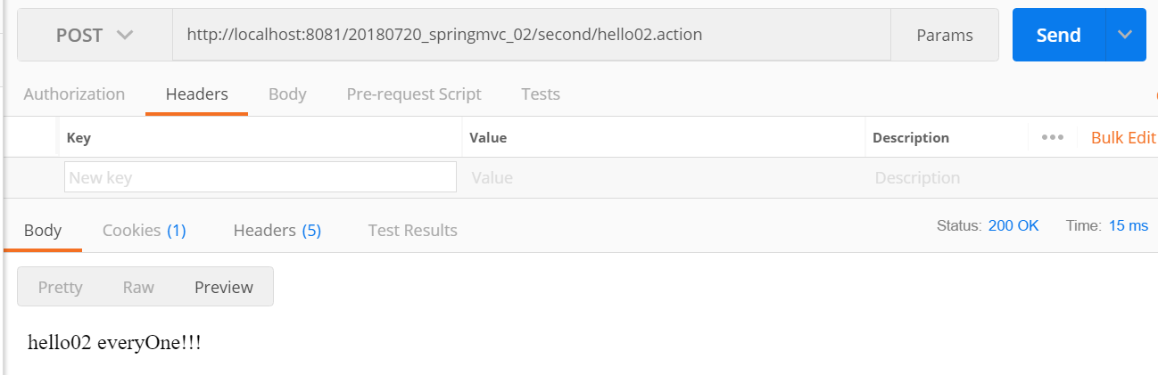

扩展：可使用@GetMapping和@PostMapping这种简化方式来直接指定请求方式。

## 参数类型和返回类型

举例说明几种常见的参数类型：

* javax.servlet.http.HttpServletRequest:
* javax.servlet.http.HttpServletResponse
* org.springframework.ui.Model
* java对象，包括基本类型
* io对象、注解等等

常用的几个返回类型

* ModelAndView、
* String、
* void、
* Map等

### 返回ModelAndView

controller方法中定义ModelAndView对象并返回，对象中可添加model数据、指定view。

示例一

|  |
| --- |
| //返回类型为ModelAndView 参数类型HttpServletRequest HttpServletResponse  //通过request取值，返回值  @RequestMapping("hello03")  **public** ModelAndView hello03(HttpServletRequest request, HttpServletResponse response) {  ModelAndView mv = **new** ModelAndView();  String name = (String) request.getParameter("name");  System.***err***.println(name);  request.setAttribute("msg", "hello03 everyOne!!!");  request.getSession().setAttribute("user", "jack");  mv.setViewName("hello");  **return** mv;  } |

通过 项目路径/second/hello03.action?name=rose的方式访问

### 返回void

示例二：返回void的类型

|  |
| --- |
| // 返回类型void 通过response指定响应结果  @RequestMapping("hello04")  **public** **void** hello04(HttpServletRequest request, HttpServletResponse response) {  response.setCharacterEncoding("utf-8");  response.setContentType("application/json;charset=utf-8");  **try** {  response.getWriter().write("hello04 everyOne!!!");  } **catch** (IOException e) {  e.printStackTrace();  }  }  //返回类型void request转发  @RequestMapping("hello06")  **public** **void** hello06(HttpServletRequest request, HttpServletResponse response) {  **try** {  request.getRequestDispatcher("/first.action").forward(request, response);  } **catch** (ServletException e) {  e.printStackTrace();  } **catch** (IOException e) {  e.printStackTrace();  }  }  //返回类型void response重定向  @RequestMapping("hello07")  **public** **void** hello07(HttpServletRequest request, HttpServletResponse response) {  **try** {  response.sendRedirect("hello.action");  } **catch** (IOException e) {  e.printStackTrace();  }  } |

### 返回字符串

#### 逻辑视图名

controller方法返回字符串可以指定逻辑视图名，通过视图解析器解析为物理视图地址。

//指定逻辑视图名，经过视图解析器解析为jsp物理路径

|  |
| --- |
| // 返回类型String 参数类型Model  @RequestMapping("hello08")  **public** String hello05(Model model) {  ModelAndView mv = **new** ModelAndView();  model.addAttribute("msg", "hello08 everyOne!!!");  **return** "hello";  } |

#### Redirect重定向

|  |
| --- |
| // redirect 重定向  @RequestMapping("hello10")  **public** String hello10() {  **return** "redirect:/first.action";  } |

redirect方式相当于“response.sendRedirect()”，转发后浏览器的地址栏变为转发后的地址，因为转发即执行了一个新的request和response。

由于新发起一个request原来的参数在转发时就不能传递到下一个url，如果要传参数可以/item/queryItem.action后边加参数，如下：

/item/queryItem?...&…..

#### forward转发

|  |
| --- |
| // forward转发  @RequestMapping("hello09")  **public** String hello09() {  **return** "forward:/first.action";  } |

forward方式相当于“request.getRequestDispatcher().forward(request,response)”，转发后浏览器地址栏还是原来的地址。转发并没有执行新的request和response，而是和转发前的请求共用一个request和response。所以转发前请求的参数在转发后仍然可以读取到。

# 数据绑定

在执行程序时，Spring MVC会根据客户端请求参数的不同，将请求消息中的信息以一定的方式转换并绑定到控制类的方法参数中，这种将请求消息数据与后台方法参数建立连接的过程就是Spring MVC的数据绑定。

处理器适配器在执行Handler之前需要把http请求的key/value数据绑定到Handler方法形参数上。

## 默认支持的数据类型

处理器形参中添加如下类型的参数处理适配器会默认识别并进行赋值。

* HttpServletRequest：通过request对象获取请求信息
* HttpServletResponse：通过response处理响应信息
* HttpSession：通过session对象得到session中存放的对象
* Model/ModelMap：ModelMap是Model接口的实现类，作用是将数据填充到request域。

|  |
| --- |
| /**  * **@ClassName**: ThirdController  * **@Description**: 数据绑定的案例  */  @Controller  @RequestMapping(value="/third")  **public** **class** ThirdController {  @RequestMapping(value="/selectUser")  **public** String selectUser(HttpServletRequest request){  String id = request.getParameter("id");  System.***err***.println("id:"+id);  **return** "user";  }  } |

通过浏览器访问 项目路径/third/selectUser.action?id=1, 后台会打印出id=1，说明后台方法已从请求中正确的获取到了id的参数信息，这说明使用默认的HttpServletRequest参数类型已经完成了数据绑定。

|  |
| --- |
| //session类型 取参  @RequestMapping(value="/getSession")  **public** String getSession(HttpSession session){  String id = (String) session.getAttribute("id");  System.***err***.println("id:"+id);  **return** "user";  }  //session类型  @RequestMapping(value="/setSession")  **public** String setSession(HttpSession session){  session.setAttribute("id","2");  **return** "user";  } |

## 简单数据类型

* 当请求的参数名称和处理器形参名称一致时会将请求参数与形参进行绑定。
* 简单数据类型的绑定，指的java中几种基本数据类型的绑定，如int，String、double、Boolean等。

|  |
| --- |
| //简单数据类型  @RequestMapping("/selectUser2")  **public** String selectUser2(**int** id, String name, **boolean** boo){  System.***err***.println("id: "+id+",name is:"+name+",boo is "+boo);  **return** "user";  } |

访问示例 项目/third/selectUser2.action?id=3&name=jack&boo=true

**注意：当前端请求中参数名后后天控制器类中的形参名不一样时，无法进行数据绑定。Spring MVC提供了@RequestParam 来进行间接数据绑定。

@RequestParam的属性如下：

* value：参数名字，即入参的请求参数名字，如value=“item_id”表示请求的参数区中的名字为item_id的参数的值将传入；
* required：是否必须，默认是true，表示请求中一定要有相应的参数，否则将报；

TTP Status 400 - Required Integer parameter 'XXXX' is not present

* defaultValue：默认值，表示如果请求中没有同名参数时的默认值

|  |
| --- |
| // @RequestParam的应用  @RequestMapping("/selectUser3")  **public** String selectUser3(@RequestParam(value="user_id", required=**true**) **int** id ,@RequestParam(value="user_name", defaultValue="rose") String name) {  System.***err***.println("id: " + id+ ",name is:" + name);  **return** "user";  } |

/third/selectUser3.action?user_id=3&user_name=jack

形参名称为id，但是这里使用value="user_id"限定请求的参数名为user_id，所以页面传递参数的名必须为user_id。

这里通过required=true限定user_id参数为必需传递，如果不传递则报错误，

可以使用defaultvalue设置默认值，即使required=true也可以不传参数值

## 简单POJO类型

请求中传递多个不同类型的参数类型，可使用POJO类型进行数据绑定。

一个简单的注册案例如下：

步骤一：新建pojo对象。

|  |
| --- |
| **public** **class** User {  **private** **int** id;  **private** String username;// 用户姓名  **private** String password;// 密码 |

步骤二：新建注册的控制器，创建跳转注册页面和接收注册信息的方法

|  |
| --- |
| @Controller  @RequestMapping("register")  **public** **class** RegisterController {  //跳转到注册页面  @RequestMapping("/toRegister")  **public** String toRegister(){  **return** "register";  }    //注册，通过pojo 绑定参数  @RequestMapping("/register")  **public** String register(User user){  System.***err***.println("注册信息为："+user.toString());  **return** "hello";  }  } |

步骤三：新建注册页面

|  |
| --- |
| <%@ page language=*"java"* contentType=*"text/html; charset=UTF-8"*  pageEncoding=*"UTF-8"*%>  <!DOCTYPE html PUBLIC "-//W3C//DTD HTML 4.01 Transitional//EN" "http://www.w3.org/TR/html4/loose.dtd">  <html>  <head>  <meta http-equiv=*"Content-Type"* content=*"text/html; charset=UTF-8"*>  <title>注册</title>  </head>  <body>  <form action=*"*${pageContext.request.contextPath}*/register/register.action"* method=*"post"*>  <tr>  <td>用户名：</td>  <td><input type=*"text"* name=*"username"*></td>  </tr><br>  <tr>  <td>密&nbsp;&nbsp;&nbsp;码：</td>  <td><input type=*"text"* name=*"password"*></td>  </tr><br>  <tr> <input type=*"submit"* value=*"注册"*> </tr>  </form>  </body>  </html> |

注：在使用POJO类型数据绑定时，前端请求的参数名必须要和要绑定的POJO类中的属性名一样（set**），这样才会自动的将请求数据绑定到POJO对象中，否则后台接收的参数值为null。

步骤四：测试，访问注册页

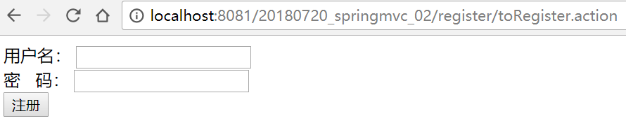

**注：在前端请求中，上述案例如果输入中文，则会出现乱码问题。解决如下：

为了防止前端传入的中文数据出现乱码问题，课使用spring提供的编码过滤器来统一编码。在web.xml中添加如下代码

|  |
| --- |
| <!-- 配置编码过滤器 -->  <filter>  <filter-name>EncodingFilter</filter-name>  <filter-class> org.springframework.web.filter.CharacterEncodingFilter</filter-class>  <init-param>  <param-name>encoding</param-name>  <param-value>UTF-8</param-value>  </init-param>  </filter>  <filter-mapping>  <filter-name>EncodingFilter</filter-name>  <url-pattern>/*</url-pattern>  </filter-mapping> |

上述代码中，通过<filter-mapping>元素的配置会拦截前端页面中的所有的请求，并且交给名字为EncodingFilter的编码过滤器来进行处理。在<filter>中，首先配置了编码过滤器类为org.springframework.web.filter.CharacterEncodingFilter，然后通过初始化参数设置统一的编码格式为UTF-8.这样所有的请求信息内容都会以UTF-8的编码格式进行解析。

对于get请求中文参数出现乱码解决方法有两个：

修改tomcat配置文件添加编码与工程编码一致，如下：

<Connector URIEncoding="utf-8" connectionTimeout="20000" port="8080" protocol="HTTP/1.1" redirectPort="8443"/>

另外一种方法对参数进行重新编码：

String userName new

String(request.getParamter("userName").getBytes("ISO8859-1"),"utf-8")

ISO8859-1是tomcat默认编码，需要将tomcat编码后的内容按utf-8编码

## *包装POJO类型

所谓的包装POJO，就是在一个POJO钟包含另一个简单POJO。

案例如下：

步骤一：新建pojo对象car，它属于某个User用户

|  |
| --- |
| **public** **class** Car {  **private** **int** carId;//id  **private** String name;// 汽车品牌  **private** User user;//属于哪个人 |

步骤二：创建跳转汽车查询页面和接收查询信息的方法

|  |
| --- |
| // 跳转到汽车查询页面  @RequestMapping("/toCar")  **public** String toCar() {  **return** "car";  }  // 查询汽车信息，通过复杂pojo 绑定参数  @RequestMapping("/selectCar")  **public** String selectCar(Car car) {  System.***err***.println("汽车信息为：" + car.toString());  **return** "hello";  } |

步骤三：新建汽车查询页面 car.jsp

|  |
| --- |
| <form action=*"*${pageContext.request.contextPath}*/register/selectCar.action"* method=*"post"*>  <tr>  <td>汽车品牌：</td>  <td><input type=*"text"* name=*"name"*></td>  </tr><br>  <tr>  <td>所属用户：</td>  <td><input type=*"text"* name=*"user.username"*></td>  </tr><br>  <tr> <input type=*"submit"* value=*"查询"*> </tr>  </form> |

注：使用包装POJO类型绑定数据时，前端请求的参数名必须符合：

* 如果查询条件参数是包装类的直接基本属性，则参数名直接用对应的属性名，如上述案例中的name。
* 如果查询条件参数是包装类中POJO的子属性，则参数名必须为【对象.属性】，如上述代码中的user.username

步骤四：测试

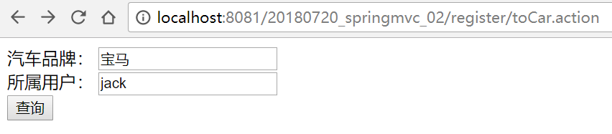

控制台打印信息：

汽车信息为：Car [carId=0, name=宝马, user=User [id=0, username=jack, password=null]]

## *自定义参数绑定

一般情况下，使用基本数据类型和POJO类型的参数数据就已经能够满足需求，容纳后有些特殊类型的参数是无法在后台进行直接转换的，例如日期数据 就需要自定义转换器（Converter）来进行数据绑定。

**Converter**用于将一种类型的对象装换为另一种类型的对象。

自定义Converter类需要实现org.springframework.core.convert.converter.Converter接口，该接口的代码如下所示：

|  |
| --- |
| public interface Converter<S, T>{  T convert(S source);  } |

在上述接口代码中，泛型中的S表示源类型，T表示目标类型，而convert(S source)表示接口中的方法。

实现方法示例：

步骤一：新建日期转换类DateConverter

|  |
| --- |
| //定义的日期转换器  **public** **class** DateConverter **implements** Converter<String, Date>{  //定义的日期格式  **private** String dataPattern = "yyyy-MM-dd HH:mm:ss";  @Override  **public** Date convert(String source) {  SimpleDateFormat sdf = **new** SimpleDateFormat(dataPattern);  **try** {  **return** sdf.parse(source);  } **catch** (Exception e) {  e.printStackTrace();  }  **return** **null**;  }  } |

步骤二：springmvc.xml配置

|  |
| --- |
| <!-- 显示的装配自定义类型转换器 -->  <mvc:annotation-driven conversion-service=*"conversionService"*></mvc:annotation-driven>    <!-- 自定义类型转换器配置 -->  <bean id=*"conversionService"* class=*" org.springframework.context.support.ConversionServiceFactoryBean"*>  <property name=*"converters"*>  <set>  <bean class=*"com.hpe.convert.DateConverter"*></bean>  </set>  </property>  </bean> |

步骤三：新建日期控制类测试

|  |
| --- |
| @Controller  @RequestMapping("date")  **public** **class** DateController {  // 查询汽车信息，通过复杂pojo 绑定参数  @RequestMapping("/selectDate")  **public** String selectDate(Date date) {  System.***err***.println("日期信息为：" + date);  **return** "hello";  }  } |

地址栏输入 项目路径 /date/selectDate.action?date=2018-07-22 11:33:01.

控制台打印信息：日期信息为：Sun Jul 22 11:33:01 CST 2018

## 集合类

* **数组**

应用场景：批量删除、批量导出数据等，前端请求需要传递到后台多个相同名称参数。

页面定义如下：

页面选中多个checkbox向controller方法传递

|  |
| --- |
| <form action=*"*${pageContext.request.contextPath}*/register/delete.action"*  method=*"post"*>  <table width=*"25%"* border=*"1"*>  <tr>  <td><input type=*"checkbox"* name=*"ids"* value=*"1"*></td>  <td>jack</td>  </tr>  <tr>  <td><input type=*"checkbox"* name=*"ids"* value=*"2"*></td>  <td>tom</td>  </tr>  <tr>  <td><input type=*"checkbox"* name=*"ids"* value=*"3"*></td>  <td>rose</td>  </tr>  </table>  <tr>  <input type=*"submit"* value=*"删除"*>  </tr>  </form> |

Controller方法中可以用Integer[]接收，定义如下：

|  |
| --- |
| // 批量删除 参数类型为 数组  @RequestMapping("/delete")  **public** String delete(Integer[] ids) {  **if**(ids!=**null**){  **for**(Integer id:ids){  System.***err***.println("删除的id为：" + id);  }  }  **return** "hello";  } |

* **\*List**

应用场景：批量修改等

List中存放对象，并将定义的List放在包装类中，action层使用包装对象接收。

注意：后台方法中不支持直接使用集合形参进行数据绑定，所以需要使用包装POJO作为形参，然后在包装POJO中包装一个集合属性。

List中对象：

用户对象UserVo

|  |
| --- |
| **public** **class** UserVo {  **private** List<User> users;//用户列表 |

页面定义如下：

|  |
| --- |
| <form action=*"*${pageContext.request.contextPath}*/register/updateUser.action"*  method=*"post"*>  <table width=*"25%"* border=*"1"*>  <tr>  <td>选择</td>  <td>用户名</td>  <td>密码</td>  </tr>  <tr>  <td><input type=*"checkbox"* name=*"users[0].id"* value=*"1"*></td>  <td><input type=*"text"* name=*"users[0].username"*  value=*"jack"*></td>  <td><input type=*"text"* name=*"users[0].password"*  value=*"123456"*></td>  </tr>  <tr>  <td><input type=*"checkbox"* name=*"users[1].id"* value=*"2"*></td>  <td><input type=*"text"* name=*"users[1].username"* value=*"tom"*></td>  <td><input type=*"text"* name=*"users[1].password"*  value=*"abcd"*></td>  </tr>  </table>  <tr>  <input type=*"submit"* value=*"修改"*>  </tr>  </form> |

Contrller方法定义如下：

|  |
| --- |
| // 批量修改  @RequestMapping("/updateUser")  **public** String updateUser(UserVo userList) {  List<User> users = userList.getUsers();  **if** (userList != **null**) {  **for** (User user: users) {  System.***err***.println("修改的用户：" + user);  }  }  **return** "hello";  } |

## *与struts2不同

1. springmvc的入口是一个servlet即前端控制器，而struts2入口是一个filter过虑器。
2. **springmvc是基于方法开发(一个url对应一个方法)，请求参数传递到方法的形参，可以设计为单例或多例(建议单例)，struts2是基于类开发，传递参数是通过类的属性，只能设计为多例。**
3. Struts采用值栈存储请求和响应的数据，通过OGNL存取数据， springmvc通过参数解析器是将request请求内容解析，并给方法形参赋值，将数据和视图封装成ModelAndView对象，最后又将ModelAndView中的模型数据通过reques域传输到页面。Jsp视图解析器默认使用jstl。

# JSON数据交互

## JSON概述

[JSON](https://baike.baidu.com/item/JSON)([JavaScript](https://baike.baidu.com/item/JavaScript) Object Notation, JS 对象简谱) 是一种轻量级的数据交换格式。

它基于 [ECMAScript](https://baike.baidu.com/item/ECMAScript) (欧洲计算机协会制定的js规范)的一个子集，

采用完全独立于编程语言的文本格式来存储和表示数据。

简洁和清晰的层次结构使得 JSON 成为理想的数据交换语言。 易于人阅读和编写，同时也易于机器解析和生成，并有效地提升网络传输效率。

### JSON 语法规则

**在 JS 语言中，一切都是对象**。因此，任何支持的类型都可以通过 JSON 来表示，例如字符串、数字、对象、数组等。但是对象和数组是比较特殊且常用的两种类型：

* 对象表示为键值对，以冒号分割
* 数据由逗号分隔
* 花括号保存对象
* 方括号保存数组

### JSON 类型

JSON 键值对是用来保存 JS 对象的一种方式，和 JS 对象的写法也大同小异，键/值对组合中的键名写在前面并用双引号 "" 包裹，使用冒号 : 分隔，然后紧接着值：

例：{"name":"Json"}

**在 JS 语言中，一切都是对象**。因此，任何支持的类型都可以通过 JSON 来表示，例如字符串、数字、对象、数组等。但是对象和数组是比较特殊且常用的两种类型。

* 对象：对象在 JS 中是使用花括号包裹 {} 起来的内容，数据结构为 {key1：value1, key2：value2, ...} 的键值对结构。在面向对象的语言中，key 为对象的属性，value 为对应的值。键名可以使用整数和字符串来表示。值的类型可以是任意类型。

例：{"city": "jining", "postcode": "272000"}

* 数组：数组在 JS 中是方括号 [] 包裹起来的内容，数据结构为 ["java", "javascript", "vb", ...] 的索引结构

例：{"people":[{"name":"jack", "sex":"男"},{"name":"rose","sex":"女"}]}

## JSON数据转换

HttpMessageConverter<T>接口：用于将请求信息中的数据转换为一个类型为T的对象，并且将类型为T的对象绑定到请求方法中的参数中，或者将对象转换为响应信息传递给浏览器显示。

Sping为HttpMessageConverter<T>接口提供了很多的实现类，这些实现类可以对不同类型的数据信息进行转换。MappingJackson2HttpMessageConverter是SpringMVC默认处理JSON格式请求响应的实现类。该实现类需要使用Jackson开源包读取JSON数据，将java对象转成JSON对象和XML文档，同时也可以将JSON对象和XML文档转换为java对象。

Jackson包，建议版本为2.8.8

* jackson-annotations-2.8.8.jar：JSON转换注解包
* jackson-core-2.8.8.jar：JSON转换核心包
* jackson-databind-2.8.8.jar：JSON转换的数据绑定包

在使用注解开发时，有两个重要的JSON转换注解，如下：

* **@RequestBody:** 用于读取http请求的内容(**字符串**)，通过springmvc提供的HttpMessageConverter接口将读到的内容转换为json、xml等格式的数据并绑定到controller方法的参数上。
* **@ResponseBody:** 该注解用于将Controller的方法返回的对象，通过HttpMessageConverter接口转换为指定格式的数据如：json,xml等，通过Response响应给客户端

## JSON数据转换案例

步骤一：新建web项目，导入jar包

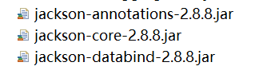

步骤二：配置web.xml。

|  |
| --- |
| <?xml version=*"1.0"* encoding=*"UTF-8"*?>  <web-app xmlns:xsi=*"http://www.w3.org/2001/XMLSchema-instance"*  xmlns=*"http://java.sun.com/xml/ns/javaee"*  xsi:schemaLocation=*"http://java.sun.com/xml/ns/javaee http://java.sun.com/xml/ns/javaee/web-app_3_0.xsd"*  id=*"WebApp_ID"* version=*"3.0"*>  <display-name>20180723_springmvc_03</display-name>  <welcome-file-list>  <welcome-file>/jsp/index.jsp</welcome-file>  </welcome-file-list>  <servlet>  <!-- 配置前端控制器 -->  <servlet-name>springmvc</servlet-name>  <servlet-class>org.springframework.web.servlet.DispatcherServlet</servlet-class>  <!-- 初始化时加载配置文件 -->  <init-param>  <param-name>contextConfigLocation</param-name>  <param-value>classpath:springmvc.xml</param-value>  </init-param>  <!-- 表示容器在启动时 当前Servlet的加载顺序 -->  <load-on-startup>1</load-on-startup>  </servlet>  <servlet-mapping>  <servlet-name>springmvc</servlet-name>  <url-pattern>/</url-pattern>  </servlet-mapping>  <!-- 配置编码过滤器 -->  <filter>  <filter-name>EncodingFilter</filter-name>  <filter-class>org.springframework.web.filter.CharacterEncodingFilter</filter-class>  <init-param>  <param-name>encoding</param-name>  <param-value>UTF-8</param-value>  </init-param>  </filter>  <filter-mapping>  <filter-name>EncodingFilter</filter-name>  <url-pattern>/*</url-pattern>  </filter-mapping>  </web-app> |

步骤三：创建Spring MVC的核心配置文件

|  |
| --- |
| <?xml version=*"1.0"* encoding=*"UTF-8"*?>  <beans xmlns=*"http://www.springframework.org/schema/beans"*  xmlns:xsi=*"http://www.w3.org/2001/XMLSchema-instance"* xmlns:context=*"http://www.springframework.org/schema/context"*  xmlns:mvc=*"http://www.springframework.org/schema/mvc"*  xsi:schemaLocation=*"*  *http://www.springframework.org/schema/beans http://www.springframework.org/schema/beans/spring-beans.xsd*  *http://www.springframework.org/schema/context http://www.springframework.org/schema/context/spring-context.xsd*  *http://www.springframework.org/schema/mvc http://www.springframework.org/schema/mvc/spring-mvc.xsd"*>    <context:component-scan base-package=*"com.hpe.controller"*></context:component-scan>  <!-- 注解驱动，会自动的注册许多bean，包括注解映射器和注解适配器 -->  <mvc:annotation-driven></mvc:annotation-driven>  <!-- 配置静态资源的访问映射，此配置中的文件，将不会被前端控制前拦截 -->  <mvc:resources location=*"/js/"* mapping=*"/js/**"*></mvc:resources>  <!-- 视图解析器，支持jsp -->  <bean class=*"org.springframework.web.servlet.view.InternalResourceViewResolver"*>  <property name=*"prefix"* value=*"/jsp/"*></property>  <property name=*"suffix"* value=*".jsp"*></property>  </bean>  </beans> |

* 注：其中，<mvc:annotation-driven>会自动注册RequestMappingHandlerMapping与RequestMappingHandlerAdapter两个Bean，并且提供了读写XML和读写JSON等功能。
* 静态资源访问<mvc:resources …>中的两个重要属性location和mapping

Location:用于定位需要访问的本地静态资源文件路径，具体到某个文件夹

Mapping:匹配静态资源全路径，其中“/**”表示文件夹及其子文件夹下的某个具体文件

步骤四：创建User类，用于封装请求数据

|  |
| --- |
| **public** **class** User {  **private** **int** id;  **private** String username;// 用户姓名  **private** String password;// 密码 |

步骤五：创建jsp页面来测试JSON数据交互。需要引用jquery.js

|  |
| --- |
| <%@ page language=*"java"* contentType=*"text/html; charset=UTF-8"*  pageEncoding=*"UTF-8"*%>  <!DOCTYPE html PUBLIC "-//W3C//DTD HTML 4.01 Transitional//EN" "http://www.w3.org/TR/html4/loose.dtd">  <html>  <head>  <meta http-equiv=*"Content-Type"* content=*"text/html; charset=UTF-8"*>  <script type=*"text/javascript"* src=*"*${pageContext.request.contextPath}*/js/jquery.js"*></script>  <title>测试JSON交互</title>  </head>  <body>  <form action=*""*>  <table width=*"25%"* border=*"1"*>  <tr>  <td>用户名：</td>  <td><input type=*"text"* name=*"username"* id=*"username"*></td>  </tr>  <tr>  <td>密&nbsp;&nbsp;&nbsp;码：</td>  <td><input type=*"text"* name=*"password"* id=*"password"*></td>  </tr>  </table>  <tr>  <input type=*"button"* value=*"测试json"* onclick="testJson()">  </tr>  </form>  </body>  <script type=*"text/javascript"*>  **function** testJson(){  **var** username = $("#username").val();  **var** password = $("#password").val();  $.ajax({  url: "${pageContext.request.contextPath}/testJson",  type: "post",  data: JSON.stringify({  username:username,  password:password  }),  contentType: "application/json;charset=UTF-8",//定义请求数据格式为JSON字符串  dataType: "json",//定义返回数据格式为JSON字符串  success:**function**(data){  **if**(data!=**null**){  alert("输入的用户名为："+data.username+  "密码为："+data.password);  }  }  })  }  </script>  </html> |

注：在ajax中包含了3个重要的属性，如下：

* data：请求时携带的数据，当使用JSON格式时，要注意编写规范。

**\*JSON.stringify() 是把json对象解析出json字符串，因为@RequestBody是用来读取请求中的字符串。**

**如果传输的为json对象，后台读取参数无须使用@RequestBody注解。**

* contentType: 默认为application/x-www-form-urlencoded，当使用JSON格式时，值必须为**application/json**
* dataType: 当响应数据为JSON时，可以定义dataType属性，并且值必须为json。

步骤六：创建控制类UserController

|  |
| --- |
| @Controller  **public** **class** UserController {  @RequestMapping("testJson")  @ResponseBody  **public** User testJson(@RequestBody User user){  System.***err***.println(user);  **return** user;  }  } |

方法中的@RequestBody注解用于将请求体中的JSON格式数据绑定到形参user上，@ResponseBody注解用于直接返回User对象（会默认转换为JSON格式数据进行响应）。

步骤七：测试

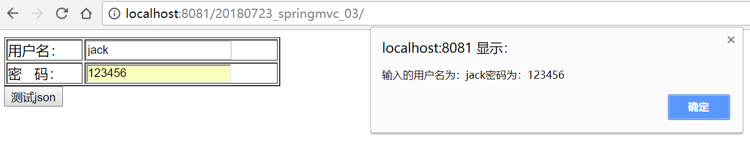

控制台打印信息：User [id=0, username=jack, password=123456]

**注：实际开发中多使用请求key/value数据（传输JSON对象，无须@RequestBody注解），响应json结果，方便客户端对结果进行解析。

## RESTful支持

REST（英文：**Representational State Transfer**，简称**REST**），可以将它理解为一种软件架构风格、设计风格，而**不是**标准，只是提供了一组设计原则和约束条件。它主要用于客户端和服务器交互类的软件。基于这个风格设计的软件可以更简洁，更有层次，更易于实现缓存等机制。

简单来说，RESTful风格就是把请求参数变成请求路径的一种风格。

例如，传统的URL请求格式为：<http://...../queryUsers?id=1>

采用了RESTful风格后，其URL请求为： <http://......queryUsers/1>

案例：采用RESTful风格查询用户信息，返回JSON格式的数据

|  |
| --- |
| //接收RESTful风格的请求，其接收方式为GET  @RequestMapping(value="/user/{id}",method=RequestMethod.***GET***)  @ResponseBody  **public** User selectUser(@PathVariable String id){  System.***err***.println("id is:"+id);  User user = **new** User();  **if**("101".equals(id)){  user.setUsername("jack");  user.setPassword("123456");  }  **return** user;  } |

在上述代码中，@RequestMapping(value="/user/{id}",method=RequestMethod.***GET***)

注解用于匹配请求路径（包括参数）和方式。其中value="/user/{id}"表示可以匹配以“/user/{id}”结尾的请求，id为请求中的动态参数。

@PathVariable("id")注解用于接收并绑定请求参数，它可以将请求URL中的标量映射到方法的形参上。如果请求路径为"/user/{id}"，即请求参数中的id和方法形参名称id一样，则@PathVariable后边“(“id”)”可以省略。

浏览器访问

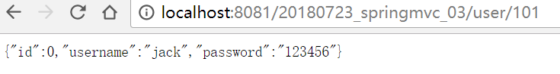

# 拦截器

## 定义

Spring MVC 的处理器拦截器类似于Servlet 开发中的过滤器Filter，用于对处理器进行预处理和后处理，用于拦截用户请求并做响应的处理。例如通过拦截器可以进行权限验证、记录日志、判断用户是否登录等。

## 拦截器定义

实现HandlerInterceptor接口，如下：

|  |
| --- |
| **public** **class** MyIntercept **implements** HandlerInterceptor{  /**  * 该方法在控制器方法前执行  * 返回true则继续向下执行，返回false中断执行  * 适用于登录验证、权限拦截等  */  @Override  **public** **boolean** preHandle(HttpServletRequest request, HttpServletResponse response, Object handler) **throws** Exception {  System.***err***.println("MyIntercept ....preHandle");  **return** **true**;  }  /**  * 该方法在控制器方法调用之后，且解析视图之前执行  * 可对请求域中的模型数据和视图做出修改，比如加入公共数据  */  @Override  **public** **void** postHandle(HttpServletRequest request, HttpServletResponse response, Object handler, ModelAndView mv) **throws** Exception {  System.***err***.println("MyIntercept ....postHandle");  }  /**  * 该方法在整个请求完成，即视图渲染结束之后执行  * 可用于记录日志、清理资源等  */  @Override  **public** **void** afterCompletion(HttpServletRequest request, HttpServletResponse response, Object handler, Exception ex) **throws** Exception {  System.***err***.println("MyIntercept ....afterCompletion");  }  } |

## 拦截器配置

**Spring MVC的配置文件配置如下：**

|  |
| --- |
| <!-- 配置拦截器 -->  <mvc:interceptors>  <!-- 直接使用bean定义在<mvc:interceptors>下面的 Interceptor 将拦截所有请求 -->  <!-- <bean class="com.hpe.intercept.MyIntercept"></bean> -->  <!-- 拦截器 -->  <mvc:interceptor>  <!-- 配置拦截器作用的路径 -->  <mvc:mapping path=*"/**"*/>  <!-- 配置不需要拦截器作用的路径 -->  <mvc:exclude-mapping path=*""*/>  <!-- 定义在<mvc:interceptor>下面的 Interceptor,表示对匹配路径的请求才进行拦截 -->  <bean class=*"com.hpe.intercept.MyIntercept"*></bean>  </mvc:interceptor>  </mvc:interceptors> |

注：<mvc:interceptor>子元素的顺序必须按照上述顺序编写。

**运行项目，测试效果。访问之前工程的json测试方法，控制台输出如下：**

MyIntercept ....preHandle

User [id=0, username=qwe, password=123]

MyIntercept ....postHandle

MyIntercept ....afterCompletion

## 拦截器的执行流程

### 单个拦截器执行流程

单个拦截器的执行顺序是

1、preHandle 2、handle 3、postHandle 4、afterCompletion

### 多个拦截器执行顺序

当有多个拦截器同时工作时，它们的preHandle()方法会按照配置文件中的拦截器配置的顺序执行，而它们的postHandle()方法和afterCompletion()方法会按照配置顺序的反序执行。

案例：

定义两个拦截器分别为：HandlerInterceptor1和HandlerInteptor2，每个拦截器的preHandler方法都返回true。

控制台输出如下：

HandlerInterceptor1..preHandle..

HandlerInterceptor2..preHandle..

HandlerInterceptor2..postHandle..

HandlerInterceptor1..postHandle..

HandlerInterceptor2..afterCompletion..

HandlerInterceptor1..afterCompletion..

# *文件上传下载

## 文件上传

### form表单

多数文件上传都是通过表格形式提交给后台服务器的，因此，要实现文件上传功能，就需要提供一个文件上传的表单。需要满足以下3个条件

* Form表单的method属性设置为post
* Form表单的enctype属性设置为 multipart/form-data
* 提供<input type=”file” name=”filename”/>的文件上传输入框

文件上传的示例代码如下：

|  |
| --- |
| <form action=*"**url"* method=*"post"* enctype=*"multipart/form-data"*>  <input type=*"file"* name=*"filename"* multiple=*"multiple"*>  <input type=*"submit"* value=*"上传"*>  </form> |

上述代码中，除了满足表单所必须的3个条件外，在<input>元素中还增加了一个multiple属性。该属性是HTML5中的新属性，表示可以同时选择多个文件进行上传。

### 配置解析器

当客户端form表单的enctype属性设置为 multipart/form-data时，浏览器就会采用二级制流的方式来处理表单数据，服务器端就会对文件上传的请求进行解析处理。SpingMVC为文件上传提供了直接的支持，这种支持是通过MultipartResolver(多部件解析器)对象实现的。MultipartResolver是一个接口对象，需要通过它的实现类CommonsMultipartResolver来完成文件上传。具体配置如下：

|  |
| --- |
| <!-- 文件上传 -->  <bean id=*"multipartResolver"* class=*"org.springframework.web.multipart.commons.CommonsMultipartResolver"*>  <!-- 设置编码格式，也页面一致 -->  <property name=*"defaultEncoding"* value=*"UTF-8"*></property>  <!-- 设置允许的上传文件最大值(2MB) 单位为字节 -->  <property name=*"maxUploadSize"* value=*"2097152"*></property>  </bean> |

注：bean的id必须为*multipartResolver。默认配置的原因*

### 依赖包

commons-fileupload-1.*.*.jar

commons-io-2.*.jar

### 文件上传控制类

新建FileUploadController

|  |
| --- |
| @Controller  **public** **class** FileUploadController {  @RequestMapping("/toFileUpload")  **public** String toFileUpload(){  **return** "fileUpload";  }  /**  * 文件上传  */  @RequestMapping(value="/fileUpload",method=RequestMethod.***POST***)  **public** String fileUpload(@RequestParam("filename") MultipartFile file,  HttpServletRequest request){  **try** {  //获取上传文件的原始名称  String org_filename = file.getOriginalFilename();  //设置上传文件的保存目录  String dirPath = //"D:/upload/";  request.getServletContext().getRealPath("/upload/");  System.***err***.println(dirPath);  File filePath = **new** File(dirPath);  //如果保存文件的地址不存在，就先创建目录  **if**(!filePath.exists()){  filePath.mkdirs();  }  //使用UUID进行重命名  String new_filename = UUID.*randomUUID*()+"_"+org_filename;  System.***err***.println(new_filename);  //使用MultipartFile 接口的方法 完成上传到指定位置  file.transferTo(**new** File(dirPath+"/"+new_filename));  } **catch** (Exception e) {  e.printStackTrace();  }  **return** "index";  }  } |

注意路径问题。到控制台输出的路径下去查找文件是否上传成功。

## 文件下载

SpringMVC提供了一个ResponseEntity类型，使用它可以很方便地定义返回的HttpHeaders对象和HttpStatus对象，通过对这两个对象的设置，既可以完成下载文件时所需要的配置信息。

|  |
| --- |
| /**  * 文件下载上传  */  @RequestMapping(value = "/download")  **public** ResponseEntity<**byte**[]> download(HttpServletRequest request, String filename) **throws** Exception {  // 指定要下载的文件所在路径  String path = request.getServletContext().getRealPath("/upload/");  // 创建该文件对象  File file = **new** File(path + "/" + filename);  // 设置响应头  HttpHeaders headers = **new** HttpHeaders();  // 通知浏览器以下载的方式打开文件  headers.setContentDispositionFormData("attachment", filename);  // 定义以流的形式返回文件数据  headers.setContentType(MediaType.***APPLICATION_OCTET_STREAM***);  // 使用springmvc框架的ResponseEntity对象封装返回下载数据  **return** **new** ResponseEntity<**byte**[]>(FileUtils.*readFileToByteArray*(file), headers, HttpStatus.***OK***);  } |

download处理方法接收页面传递的文件名filename后，使用Apache Commons FileUpload组件的FileUtils读取项目的上传文件，并将其构建成ResponseEntity对象返回客户端下载。   
使用ResponseEntity对象，可以很方便的定义返回的HttpHeaders和HttpStatus。上面代码中的MediaType，代表的是Internet Media Type，即互联网媒体类型，也叫做MIME类型。在Http协议消息头中，使用Content-Type来表示具体请求中的媒体类型信息。HttpStatus类型代表的是Http协议中的状态。有关MediaType和HttpStatus类可以参考Spring MVC的API文档。

在页面中使用超链接进行文件下载，点击即可下载

|  |
| --- |
| <a href=*"*${pageContext.request.contextPath}*/download?filename=2589e346-cebf-446a-b6a1-4cd57249bd73_one.png"*>文件下载</a> |

